**Activité d’introduction au chapitre 3**

**ACTIVITÉ 1 :** Plus grand ou plus petit ?

Voici des situations de la vie quotidienne qui sont décrites à l’aide d’un intervalle de nombres. Pour chacune de ces situations,

1. encercle les mots qui indiquent la présence d’une relation d’inégalité;
2. définis la variable qui sera utilisée pour représenter cette relation d’inégalité et
3. traduis la situation par une inéquation.

Observe bien l’exemple ci-dessous avant de commencer.

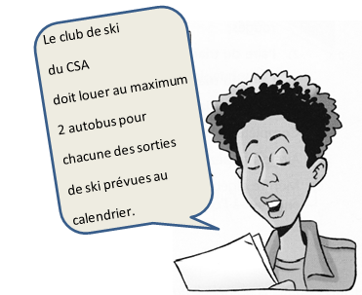Exemple

Inéquation :

**x ≤ 2**

Définition de la variable :

**x, nombre d’autobus que le CSA devra louer**

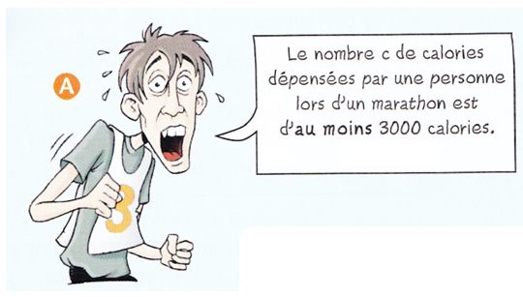

Inéquation :

Définition de la variable :

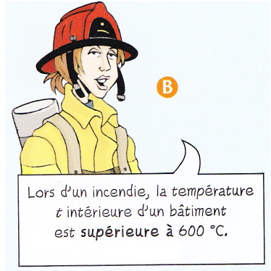

Inéquation :

Définition de la variable :

Inéquation :

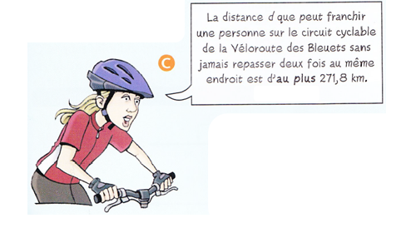

Définition de la variable :

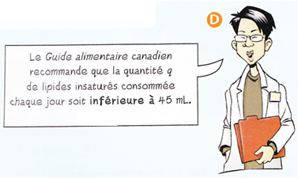

Définition de la variable :

Inéquation :

*\*L’activité 1 est tirée du manuel Vision (3 secondaire), volume 2, éditions CEC, p.103\**